Тренировочное занятие № 76 (06.11.2020).
Старший тренер-преподаватель Нечаева Л.В.
Тема: «Общефизическая подготовка»
Перед началом занятия необходимо проветрить помещение и переодеться в спортивную форму.
Внимательно прочитай все задание.
- Разминка. Кросс до 30 минут (если позволяют погодные условия и есть возможность побегать).
Выполняем самостоятельно или зайти по ссылке и выполнить комплекс упражнений.
https://youtu.be/Nh98By0Lb_Q
- Общефизическая подготовка.
- Прыжки через скакалку (если нет, имитация прыжков через скакалку) – 3 раза по 1 минуте (отдых – 30 сек.)
- Сгибание и разгибание рук в упоре лежа – 1 минута (или 25-30 раз)
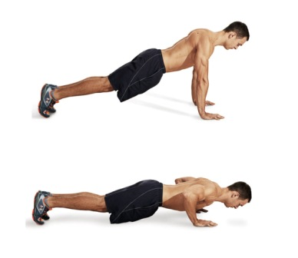
- Приседания (пятки не отрываем) – 1 минута (или 25-30 раз)
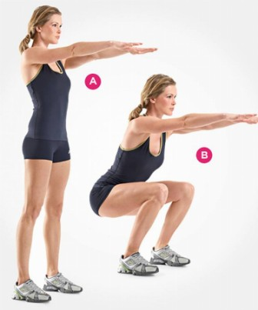
- Планка – 3 минуты. Меняем положение каждые 30 секунд.
- Комплекс упражнений на пресс – 8 минут.
https://youtu.be/deSstkwWeDw
- Заминка. Растяжка после тренировки. Выполняем на все группы мышц. Упражнения стоя, сидя и лежа.
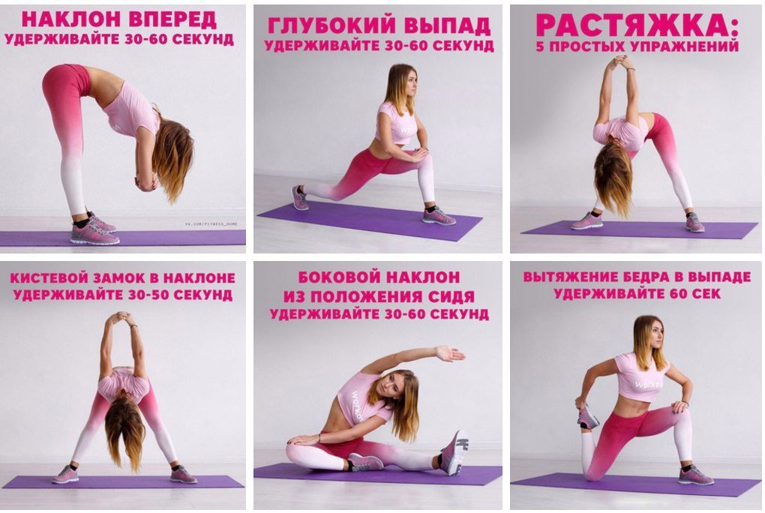
Или зайти по ссылке и выполнить с ведущим
https://youtu.be/9FSVr2p_dyo

После выполнения тренировки не забываем умыться и переодеться.

Теория.
Ответить на вопросы теста и выслать мне в Вацап. Тест занимает 5-10 мин (если вы выполняли все задания за предыдущие дни). Ответы можно написать на листочке, сделать фото и отправить мне. Ответы сдать 06.11.2020
- Назовите лыжника, который выиграл золотую медаль в спринте на Олимпиаде 2010 года?
- Назовите имена российских лыжников, выигравших золотую медаль в командном спринте на Чемпионате мира в Финляндии в 2017 году?
- Кто является победителем спринта среди мужчин на всероссийских соревнованиях в Тюмени в сентябре 2020 г?
- Кто является победителем спринта среди женщин на всероссийских соревнованиях в Тюмени в сентябре 2020 г?
- Назовите состав женской сборной по лыжным гонкам, ставшей олимпийскими чемпионками в эстафете в Турине в 2006 году?
- Когда были изобретены лыжи?
- Назовите советского лыжника, отыгравшего около 1 минуты на последнем этапе эстафеты и принесшего своей команде золотую медаль Олимпиады 1972 года в Саппоро?
- В каком году, на какой дистанции, каким стилем Владимир Смирнов стал олимпийским чемпионом?

